Iresearch (爱学术) 电子书数据库
开通通知
Iresearch(爱学术)是中国教育图书进出口有限公司打造的电子书集成平台，致力于解决国内用户“本地化存储、资源汇聚、⼀站集成”的使用诉求，为广大科研工作者提供快捷、精细、个性化的阅读服务，例如电子图书馆藏发现、论文翻译润色、知识图谱、书目评价等。Iresearch(爱学术)已拥有近500家试用户，超过130家订购用户。
作为本地化的集成平台，爱学术目前已上线超过33万种外文学术电子书，其中包含3万余种免费资源，已有300多家国际出版品牌入驻，覆盖了人文社科、理工农医全学科。
2021年10月-2022年10月，Iresearch为农科院读者开通3万种电子书的全文访问！这些涵盖了农林、动植物、食品、农业管理、环境等学科，读者可以从本次开放阅读的书籍中得到农业、生物研究领域最权威的发展、应用及研究信息，欢迎各位读者把握机会积极试用。
此外，Iresearch还具备馆藏发现功能，我院通过其他数据库订购的1.3万种外文电子书也在Iresearch上同步揭示，实现电子书资源的一站式检索和跳转访问！

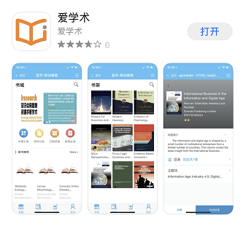
访问地址：www.iresearchbook.cn
访问说明： 机构IP内直接访问，机构IP外支持VPN远程访问；
支持移动端APP访问：ISO版苹果应用商店可下载、安卓版百度应用商店可下载）
访问权限：
全文试用资源：带“试用”标签，支持阅读全文，不支持下载；
馆藏资源：带“馆藏”标签，支持在爱学术平台内或数据库原平台阅读和下载；
免费资源：带“免费”标签，支持阅读全文，不支持下载；
非试用资源：可全文的预览前5%-20%。

如何发现授权资源？
- 访问平台首页www.iresearchbook.cn，点击右上角的电子书

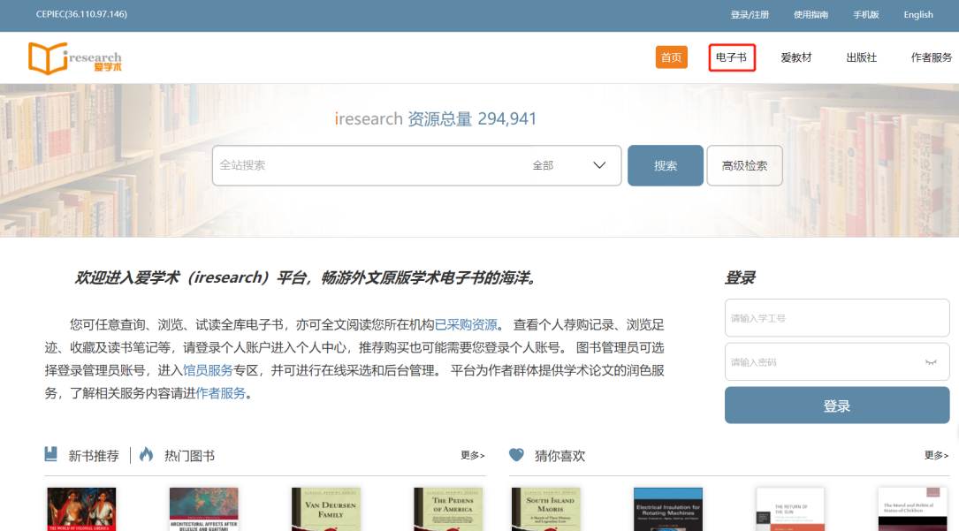
- 点击“馆藏资源”栏目，即可筛选出平台内的全文试用资源和馆藏资源；

点击“免费资源”标签，即可筛选出平台全部免费资源。

